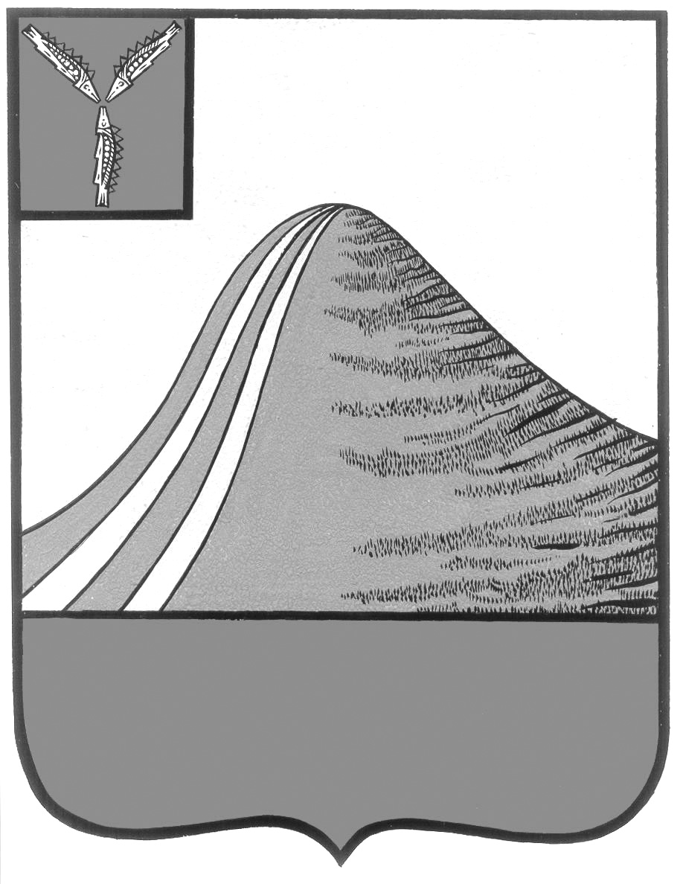
АДМИНИСТРАЦИЯ ЛЫСОГОРСКОГО МУНИЦИПАЛЬНОГО РАЙОНА
САРАТОВСКОЙ ОБЛАСТИ

П О С Т А Н О В Л Е Н И Е

от 19 января 2018 года № 25

р.п.Лысые Горы

Об утверждении перечня земельных участков, предназначенных для бесплатного предоставления гражданам в собственность

В соответствии с Законом Саратовской области от 30 сентября 2014 года № 119-ЗСО «О предоставлении гражданам, имеющим трех и более детей, в собственность бесплатно земельных участков, находящихся в государственной или муниципальной собственности», Законом Саратовской области от 1 августа 2005 года № 74-ЗСО «О мерах социальной поддержки многодетных семей в Саратовской области», на основании Постановления администрации Лысогорского муниципального района Саратовской области от 30 декабря 2016 года № 584 «О порядке информирования граждан о наличии земельных участков, предлагаемых для приобретения в собственность бесплатно для индивидуального жилищного строительства, дачного строительства, ведения личного подсобного хозяйства, ведения садоводства или огородничества», администрация Лысогорского муниципального района ПОСТАНОВЛЯЕТ:
1.Утвердить перечень земельных участков, предназначенных для бесплатного предоставления гражданам в собственность, для индивидуального жилищного строительства, дачного строительства, ведения личного подсобного хозяйства, ведения садоводства или огородничества согласно приложению № 1 к настоящему постановлению.
2. Разместить настоящее постановление на официальном сайте администрации Лысогорского муниципального района в сети Интернет, опубликовать в районной газете «Призыв».

Первый заместитель главы
администрации муниципального
района Э.А. Куторов

Приложение № 1к постановлению
администрации Лысогорского
муниципального района
от 19.01. 2018 года № 25

Перечень земельных участков, предназначенных для бесплатного предоставления
гражданам в собственность

п/п | Адрес (описание местоположения)  земельного участка | Площадь земельного  участка, кв. м. | Кадастровый номер | Разрешенное использование
1 | Россия, Саратовская область, Лысогорский район, р.п. Лысые Горы, ул. Урицкое шоссе, д. 18 | 700 | 64:19:040928:13 | отдельно стоящие жилые дома  усадебного типа
2 | Россия, Саратовская область, Лысогорский район, р.п. Лысые Горы, ул. Урицкое шоссе, д. 20 | 700 | 64:19:040928:8 | отдельно стоящие жилые дома усадебного типа
3 | Россия, Саратовская область, Лысогорский район, р.п. Лысые Горы, ул. Урицкое шоссе, д. 22 | 700 | 64:19:040928:11 | отдельно стоящие жилые дома усадебного типа
4 | Россия, Саратовская область, Лысогорский район, р.п. Лысые Горы, ул. Урицкое шоссе, д. 24 | 700 | 64:19:040928:9 | отдельно стоящие жилые дома усадебного типа
5 | Россия, Саратовская область, Лысогорский район, р.п. Лысые Горы, ул. Урицкое шоссе, д. 26 | 700 | 64:19:040928:12 | отдельно стоящие жилые дома усадебного типа
6 | Саратовская область, Лысогорский район, р.п. Лысые Горы, ул. Урицкое шоссе, д. 28 | 700 | 64:19:040928:7 | для индивидуального жилищного строительства
7 | Россия, Саратовская область, Лысогорский район, р.п. Лысые Горы, ул. Урицкое шоссе, д. 30 | 700 | 64:19:040928:14 | отдельно стоящие жилые дома усадебного типа
8 | Россия, Саратовская область, Лысогорский район, р.п. Лысые Горы, ул. Урицкое шоссе, д. 32 | 700 | 64:19:040928:16 | отдельно стоящие жилые дома усадебного типа
9 | Россия, Саратовская область, Лысогорский район, р.п. Лысые Горы, ул. Урицкое шоссе, д. 34 | 700 | 64:19:040928:15 | отдельно стоящие жилые дома усадебного типа
10 | Саратовская область, Лысогорский район, р.п. Лысые Горы, ул. Колхозная, д. 18 | 1000 | 64:19:040612:107 | для индивидуального жилищного строительства
11 | Россия, Саратовская область, Лысогорский район, р.п. Лысые Горы, п. Энергетиков, д. 14 | 720 | 64:19:040701:45 | для индивидуального жилищного строительства
12 | Россия, Саратовская область, Лысогорский район, с. Большая Рельня, ул. Заречная, уч. 23А | 1300 | 64:19:020409:101 | для ведения личного подсобного хозяйства

Первый заместитель главы
администрации муниципального района Э.А. Куторов

